**Лабораторная работа №8 (Prolog) О.Талышева ИУ7-65Б**

**Цель работы:** изучить структуру, особенности и принципы оформления программы, способ выполнения программы на Prolog.

**Задачи:** приобрести навыки декларативного описания предметной области с использованием фактов, правил и некоторых специальных разделов программы.

Изучить порядок использования фактов и правил в программе на Prolog, принципы и особенности сопоставления и отождествления термов, на основе механизма унификации.

**Задание: База знаний «Собственники»**

Расширение базы знаний

Дополнить существующую базу (лаб. 7), включив:

* Телефонный справочник:
  + Фамилия, № телефона, Адрес (Город, Улица, № дома, № кв).
* Собственность (новый домен):
  + Автомобиль (Марка, Цвет, Стоимость, Рег. номер).
  + Добавлены:
    - Строение (Тип, Стоимость),
    - Участок (Тип, Площадь, Стоимость),
    - Водный транспорт (Тип, Стоимость).
* Вкладчики банков:
  + Фамилия, Банк, Сумма вклада.

Ограничение:

* Владелец может иметь не более одного объекта каждого вида.

**Результаты работы:**

Ниже идут листинги программы с несколькими вариантами вопросов с ответами:

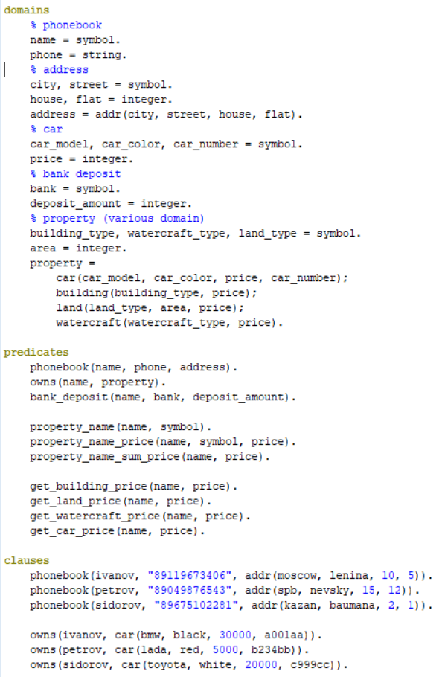

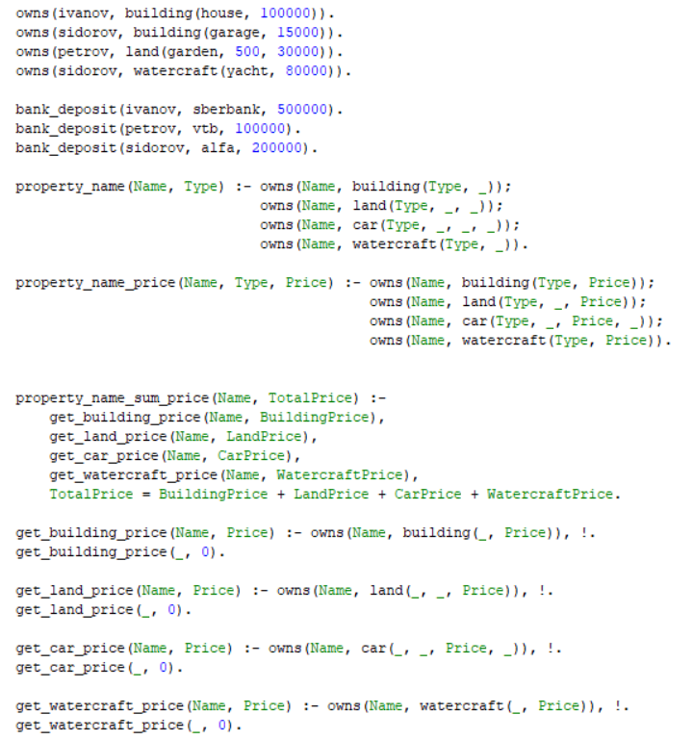

|  |  |
| --- | --- |
|  |  |

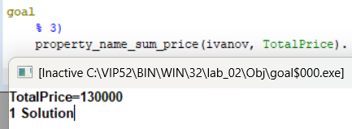

Для 2-ого пункта и фамилии ivanov составлена таблица, отражающая конкретный порядок работы системы:

|  |  |  |
| --- | --- | --- |
| № шага | Сравниваемые термы; результат; подстановка, если есть | Дальнейшие действия: прямой ход или откат (к чему приводит?) |
| 1 | T1 = phonebook(ivanov, "89119673406", addr(moscow, lenina, 10, 5)) T2 = property_name_price(ivanov, Property, Price) Унификация: неуспешна | Прямой ход. Переход к следующему предложению. |
| … |  |  |
|  | T1 = property_name_price(Name, Type, Price) T2 = property_name_price(ivanov, Property, Price) Унификация: успешна, Name = ivanov | Прямой ход. Поиск owns(ivanov, building(Type, Price)) с начала. |
|  | T1 = phonebook(ivanov, "89119673406", addr(moscow, lenina, 10, 5)) T2 = owns(ivanov, building(Type, Price)) Унификация: неуспешна | Прямой ход. Переход к следующему предложению. |
| … |  |  |
|  | |  | | --- | |  |  |  | | --- | | T1 = owns(ivanov, building(house, 100000)) T2 = owns(ivanov, building(Type, Price)) Унификация: успешна, Type = house, Price = 100000 | | Прямой ход. Переход к следующему предложению. |
| … |  |  |
|  | |  | | --- | |  |  |  | | --- | | T1 = get_watercraft_price(_, 0) T2 = owns(ivanov, building(Type, Price)) Унификация: неуспешна | | Переход к поиску owns(ivanov, land(Type, _, _)) с начала. |
|  | T1 = phonebook(ivanov, "89119673406", addr(moscow, lenina, 10, 5)) T2 = owns(ivanov, land(Type, _, Price)) Унификация: неуспешна | Прямой ход. Переход к следующему предложению. |
| … |  |  |
|  | T1 = get_watercraft_price(_, 0) T2 = owns(ivanov, land(Type, _, Price)) Унификация: неуспешна | Переход к поиску owns(ivanov, car(Type, _, Price, _)) с начала. |
|  | T1 = phonebook(ivanov, "89119673406", addr(moscow, lenina, 10, 5)) T2 = owns(ivanov, car(Type, _, Price, _)) Унификация: неуспешна | Прямой ход. Переход к следующему предложению. |
| … |  |  |
|  | T1 = owns(ivanov, car(bmw, black, 30000, a001aa)) T2 = owns(ivanov, car(Type, _, Price, _)) Унификация: успешна, Type = bmw, Price = 30000 | Прямой ход. Переход к следующему предложению. |
| … |  |  |
|  | T1 = get_watercraft_price(_, 0) T2 = owns(ivanov, car(Type, _, Price, _)) Унификация: неуспешна | Переход к поиску owns(ivanov, watercraft(Type, Price)) с начала. |
|  | |  | | --- | |  |  |  | | --- | | T1 = phonebook(ivanov, "89119673406", addr(moscow, lenina, 10, 5)) T2 = owns(ivanov, watercraft(Type, Price)) Унификация: неуспешна | | Прямой ход. Переход к следующему предложению. |
| … |  |  |
|  | T1 = get_watercraft_price(_, 0) T2 = owns(ivanov, watercraft(Type, Price)) Унификация: неуспешна | Продолжение поиска property_name_price(ivanov, Property, Price). |
| … |  |  |
|  | T1 = get_watercraft_price(_, 0) T2 = property_name_price(ivanov, Property, Price) Унификация: неуспешна | Завершение работы программы. |